**Practica #7**

**1) Tema:** Inversor

**2) Objetivos:**

* Diseñar calcular y comprobar el funcionamiento de un inversor de 12 VDC a 120 VA.

**3) Marco teórico:**

Convertidor de tensión Continua en Alterna, CC/CA. Diseño de Grado Industrial de amplia gama de potencias. Genera Tensión Alterna Senoidal Monofásica o Trifásica, regulada, del valor requerido, a partir de una fuente de Tensión Continua (banco de baterías o rectificador).

La energía de la línea de CC, ingresa al Inversor inv deep pasando por un filtrado de alisamiento de corriente y otro de radiofrecuencias.

Luego una robusta unidad de potencia de tecnología IGBT o Fet, la convierte CC en CA senoidal mediante la técnica de PWM (modulación por ancho de pulso), de alta frecuencia.   
Finalmente un transformador provee aislación galvánica y adapta el nivel de la tensión de salida. Un filtro L-C rescata la frecuencia fundamental, 50Hz.

Las diferentes etapas están protegidas electrónicamente y por fusibles.  
La ventilación de la unidad es natural o forzada según requerimiento.  
Existen modelos según potencia montados en Rack o gabinete tipo Tower.

Tiene la posibilidad de ser conectado a dos fuentes de alimentación de CC, no aisladas, con polo común y con idéntica referenciación a tierra. De esta forma se obtiene un sistema de alimentación redundante, es decir que puede continuar el servicio de CA, con una de las alimentaciones de CC dentro de rango y la otra en fallo.

Hay modelos que pueden ser conectados en “Paralelo con Reparto de Carga”. En esta configuración, un Inversor toma el mando de la distribución de corriente enviándole una señal de referencia a cada control. Se pueden agregar y desconectar inversores en caliente, sin interrumpir el servicio de salida de CA.

Poseen capacidad de ser controlado y suministrar información de parámetros de trabajo, alarmas y estados: 

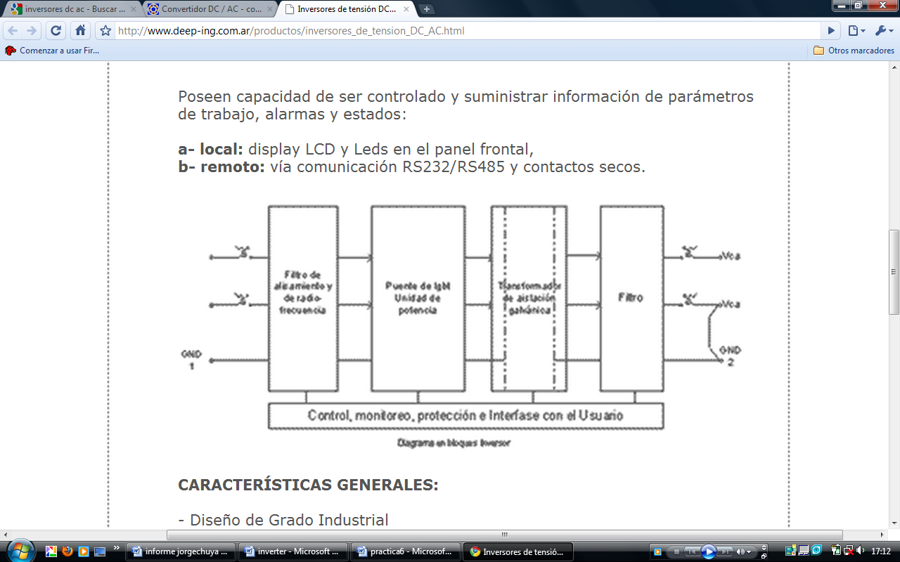

**4) Materiales, herramientas y equipos**

* Lm555
* 2 resistencias 330Ω
* 2 capacitores 0.1uF
* Potenciómetro de 50k
* Tip 410
* 2n3904
* Transformador monofásico 120/12

**5)Desarrollo:**

Por medio de un temporizador 555, utilizando como un aestable a 5V y una frecuencia de 60Hz que es fácilmente calculado

Esquema: 





**Datos medidos:**

$$V1=5.18V VB1=10.5V$$

$$V2=0.43V VB2=11.2V$$

$$frecuencia=58Hz vo=113Vac$$

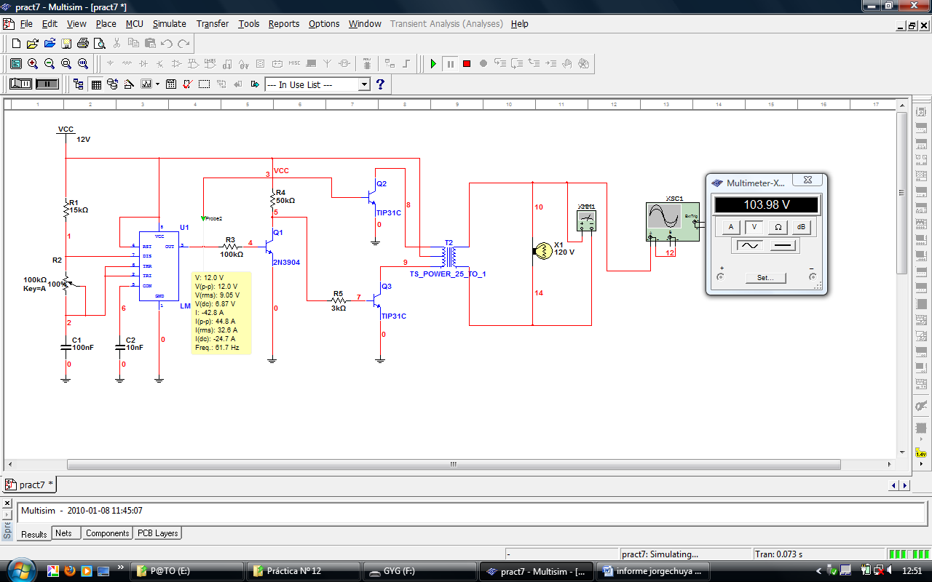**Simulacion:**

**Conclusiones:**

Se debe de tener un buen transformador que se asemeje lo mas posible a un transformador ideal ya que si tenemos un transformador que no cumpla con los requerimientos, muchas perdidas como en el cobre, o por histéresis, pueden producir una perdida de energia

Este tipo de convertidor cd-ac es producido por medio de un 555 y produce a la saida una onda cuadrada, lo suficiente como para encender una lámpara pero si necesitamos una onda senoidal pura, no nos servirá este.

**Conclusions:**

A good transformer that resemble as much as possible an ideal transformer is supposed to have right now what if we have a transformer that not fulfill the requests, I eat many losses in copper, or for hysteresis, they can produce a loss of energy

This type of converter the CD BC is produced by means of a 555 and produce on the way out a square wave, enough to light a lamp but if we needed a pure sine wave, this will be of no use to us.

**Bibliografía:**

* Texto: Electronica teoría de circuitos boylestad octava edición capitulo 14
* Texto: Principios de electrónica Malvino capitulo 13